
HomeLink Ferien-Wohnungstausch e.V.

12.08.2026 – 08:00 Uhr

Reisen wie Einheimische - ohne Kosten für Hotel oder Ferienwohnung / HomeLink wird 75 - Drei Monate kostenlos in den Haustausch hineinschnuppern
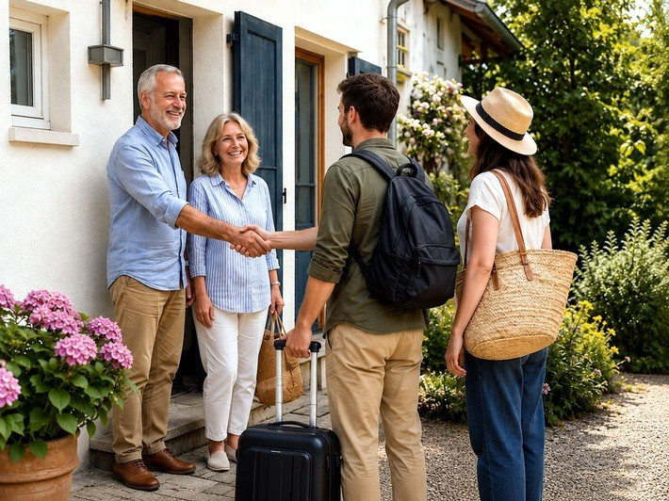

Bamberg (ots) -

HomeLink feiert bald sein 75-jähriges Bestehen. Seit der Gründung im Jahr 1953 verbindet die internationale Haustausch-Organisation Menschen, die ihr Zuhause während der Urlaubszeit miteinander tauschen. Zum Jubiläum können Interessierte den Haustausch drei Monate lang kostenlos kennenlernen.
Während dieser dreimonatigen Schnupperzeit können sie ein eigenes Wohnungs- oder Hausangebot veröffentlichen, weltweit nach möglichen Tauschpartnern suchen und erste Kontakte zu anderen Mitgliedern aufnehmen. Erst wenn tatsächlich ein Haustausch vereinbart wird, ist der Abschluss einer regulären Mitgliedschaft für 169 Euro im Jahr erforderlich - umgerechnet nur 46 Cent pro Tag.
Beim Haustausch stellen sich zwei Mitglieder gegenseitig ihre Häuser oder Wohnungen zur Verfügung. Kosten für Hotel oder Ferienwohnung entfallen. Gleichzeitig erleben die Reisenden ihr Urlaubsziel nicht als gewöhnliche Touristen, sondern wohnen in einem privaten Umfeld und lernen Land und Leute authentischer kennen.
"Haustausch bedeutet weit mehr als kostenloses Wohnen. Zwischen vielen Mitgliedern entstehen persönliche Kontakte und manchmal sogar langjährige Freundschaften", erklärt Manfred Lypold von HomeLink Deutschland.
Angesichts gestiegener Reisekosten gewinnt diese Urlaubsform weiter an Bedeutung. Familien, Paare und Alleinreisende können ihre Ausgaben deutlich reduzieren. Gleichzeitig werden bereits vorhandene Wohnungen genutzt, anstatt zusätzliche touristische Unterkünfte zu beanspruchen. Haustausch ist weltweit, innerhalb Deutschlands und in ganz Europa möglich - auf Wunsch auch bequem mit der Bahn.
Eine vierköpfige Familie kann bei einem zweiwöchigen Haustausch - abhängig von Reiseziel, Reisezeit und gewählter Unterkunft - allein bei den Übernachtungskosten etwa 2.000 bis 4.000 Euro sparen.
Mitglieder von HomeLink profitieren von persönlicher Betreuung, einem Garantiefonds von bis zu 2.500 Euro und einer Tausch-Rücktrittsgarantie von bis zu 2.000 Euro.

Jetzt drei Monate kostenlos schnuppern: https://www.homelink.de
Mitglieder-Erfahrungen in Videos: https://www.homelink.de/haustausch/homelink-botschafter/
Gästebuch: https://www.homelink.de/Guestbook/
Pressekontakt:

HomeLink Deutschland e. V. Manfred Lypold
E-Mail: info@homelink.de Telefon: 01606115714 Internet: www.homelink.de
Lizensfreie Fotos: https://www.homelink.de/medienberichte/pressebilder/
HomeLink Team: https://www.homelink.de/ueber-homelink/das-team/


Medieninhalte

Gastgeber begrüßen ihre Tauschpartner am Urlaubsdomizil. (KI-generiertes Bild) / Weiterer Text über ots und www.presseportal.de/nr/153434 / Die Verwendung dieses Bildes für redaktionelle Zwecke ist unter Beachtung aller mitgeteilten Nutzungsbedingungen zulässig und dann auch honorarfrei. Veröffentlichung ausschließlich mit Bildrechte-Hinweis.

Original-Content von: HomeLink Ferien-Wohnungstausch e.V., übermittelt durch news aktuell Diese Meldung kann unter https://www.presseportal.de/pm/153434/6331667 abgerufen werden.

